ПРОЕКТ

1. Внести в Правила содержания и благоустройства территории Бектышского сельского поселения Еткульского муниципального района Челябинской области, утвержденных Решение Совета депутатов Бектышского сельского поселения от 27.07.2018г. № 137 следующие изменения:
- в статье 3:
абзац тридцать четвертый изложить в следующей редакции:
«граница прилегающей территории - линия, отображенная схематически отображенная на карте-схеме границы прилегающей территории, либо условная линия, образованная путем определения в метрах расстояния от внутренней до внешней границы прилегающей территории, определяющая местоположение прилегающей территории;»;
абзац тридцать седьмой, тридцать восьмой исключить;
- статью 41 изложить в следующей редакции:
«Статья 41. Прилегающая территория
- Способы определения границы прилегающей территории:
1) отображение на карте-схеме границы прилегающей территории, представляющей собой схематическое изображение границы прилегающей территории;
2) определение в метрах расстояния от внутренней до внешней границы прилегающей территории, порядок определения которого устанавливается настоящими правилами благоустройства.
2. Границы прилегающей территории определяются в следующем порядке:
1) для объектов, расположенных на магистральных улицах с механизированной уборкой проезжей части, - по длине части улицы, занимаемой земельным участком (максимальное расстояние 10 метров), а по ширине - от границы земельного участка (собственного ограждения) до края проезжей части улицы (максимальное расстояние 10 метров):
2) для объектов, расположенных на прочих улицах с двухсторонней застройкой, - по длине части улицы, занимаемой земельным участком (максимальное расстояние 10 метров), а по ширине - от границы земельного участка (собственного ограждения) и до края проезжей части улицы (максимальное расстояние 10 метров);
3) для объектов, расположенных на прочих улицах с односторонней застройкой, - по длине части улицы, занимаемой земельным участком (максимальное расстояние 10 метров), а по ширине - от границы земельного участка (собственного ограждения) и до края проезжей части улицы (максимальное расстояние 10 метров) ;
4) для объектов, расположенных на подходах, подъездных дорогах, подъездных путях к промышленным и сельскохозяйственным предприятиям, учреждениям организациям, жилым микрорайонам, группе жилых домов, гаражам, складам, садовым и огородным объединениям, земельным участкам, - по всей длине части дороги и (или) пешеходной зоны (максимальное расстояние10 метров), включая 10 метровую зеленую зону;
5) для некапитальных объектов торговли, общественного питания и бытового обслуживания населения, - в радиусе 10 метров от границы земельного участка, занятого этим объектом;
6) для строительных площадок, - территория шириной 15 м от ограждения стройки и по всему периметру, кроме прилегающей территории иных объектов;
7) для площадок под установку мусоросборников (контейнерных площадок), - территория шириной 20 м от ограждения площадки и по всему периметру.
8) объекты, граничащие с рекреационными зонами, зонами отдыха, пустырями имеют прилегающую территорию шириной 15 м от границы земельного участка (собственного ограждения).
3. Границы прилегающей территории для организаций, предприятий и
учреждений, независимо от организационно - правовых форм и форм собственности, индивидуальных предпринимателей, обладающих правами собственности или другими вещными правами на здания, сооружения, строения, помещения, земельные участки, а также арендаторов всех видов зданий, сооружений, строений, помещений, земельных участков (далее – правообладатель объекта) определяются в соответствии с картой-схемой границы прилегающей территории.
4. Подготовка карты-схемы границы прилегающей территории осуществляется администрацией сельского поселения. Карта-схема границы прилегающей территории содержит следующие сведения:
1) адрес здания, строения, сооружения, земельного участка, в отношении которых устанавливаются границы прилегающих территорий, либо обозначение места расположения объектов, не имеющих адреса, с указанием их наименований и видов;
2) сведения о собственнике и (или) ином законном владельце здания, строения, сооружения, земельного участка, а также их представителях (наименование юридического лица, фамилия, имя, отчество (при наличии) индивидуального предпринимателя, место нахождения и адрес юридического лица, почтовый адрес индивидуального предпринимателя, номера контактных телефонов);
3) схематическое изображение границ здания, строения, сооружения, земельного участка;
4) схематическое изображение границы территории, прилегающей соответственно к зданию, строению, сооружению, земельному участку;
5) наименование элементов благоустройства, расположенных между внутренней и внешней границами прилегающей территории;
6) масштаб карты-схемы границы прилегающей территории.
5. Карта-схема границы прилегающей территории подготавливается в форме документа на бумажном носителе. Помимо документа на бумажном носителе карта-схема границы прилегающей территории может быть подготовлена в форме электронного документа с использованием технологических и программных средств. Карты-схемы границ нескольких прилегающих территорий или всех прилегающих территорий на территории муниципального образования могут быть подготовлены в форме одного документа.
6. Границы прилегающих территорий определяются с учетом следующих ограничений:
1) в отношении каждого здания, строения, сооружения, земельного участка может быть установлена граница только одной прилегающей территории, в том числе граница, имеющая один замкнутый контур или два непересекающихся замкнутых контура;
2) установление общей прилегающей территории для двух и более зданий, строений, сооружений, земельных участков, за исключением случаев, когда строение или сооружение, в том числе объект коммунальной инфраструктуры, обеспечивает исключительно функционирование другого здания, строения, сооружения, земельного участка, в отношении которых определяется граница прилегающей территории, не допускается;
3) пересечение границ прилегающих территорий, за исключением случая установления общих смежных границ прилегающих территорий, не допускается;
4) внешняя часть границы прилегающей территории не может выходить за пределы территорий общего пользования и устанавливается по границам земельных участков, образованных на таких территориях общего пользования, или по границам территории общего пользования, закрепленным с использованием природных объектов (в том числе зеленых насаждений) или объектов искусственного происхождения (дорожный и (или) тротуарный бордюр, иное подобное ограждение территории общего пользования), а также по возможности не может иметь смежные (общие) границы с другими прилегающими территориями (для исключения вклинивания, вкрапливания, изломанности границ, чересполосицы при определении границ прилегающих территорий и соответствующих территорий общего пользования, которые будут находиться за границами таких территорий).
7. Уборка и санитарная очистка прилегающей территории производится по мере необходимости.»;
3) статью 42 исключить.

Карта схема границ прилегающих территорий

Сведения об объектах:
- Муниципальное казённое дошкольное образовательное учреждение «Бектышский детский сад «Капелька»;
- Здание фельдшерско-акушерского пункта.

Адреса объектов:
- Челябинская область, Еткульский район, п. Бектыш, ул. Комсомольская, д. 20А;
- Челябинская область, Еткульский район, п. Бектыш, ул. Комсомольская, д. 18А.

Сведения о собственнике и (или) законном владельце:
1. Муниципальное казённое дошкольное образовательное учреждение
«Бектышский детский сад «Капелька»; тел. 83514599373
2. ГБУЗ «Районная больница с.Еткуль»

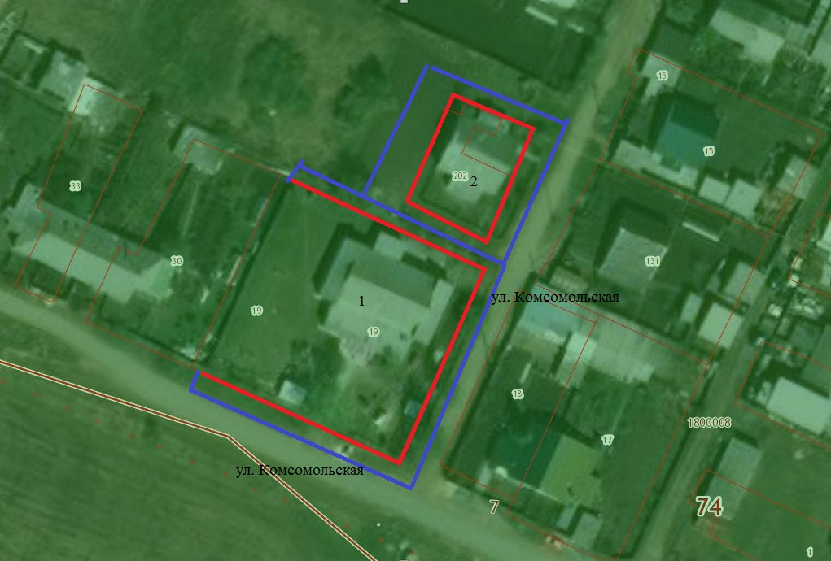
Масштаб 1:1000
граница объектов;
граница прилегающих территорий.

Наименование элементов благоустройства, расположенных между внутренней и внешней границами прилегающей территории:
Нет

Карта схема границ прилегающих территорий

Сведения об объектах:
1. Земельный участок;

Адреса объектов:
1. Челябинская область, Еткульский район, п. Бектыш, ул. Комсомольская;

Сведения о собственнике и (или) законном владельце:
1. ООО «Гранд-Строй»
Зарегистрирован по адресу: Челябинская область, г. Челябинск, ул. Братьев Кашириных, д. 86, офис 6. Тел. 83514599325

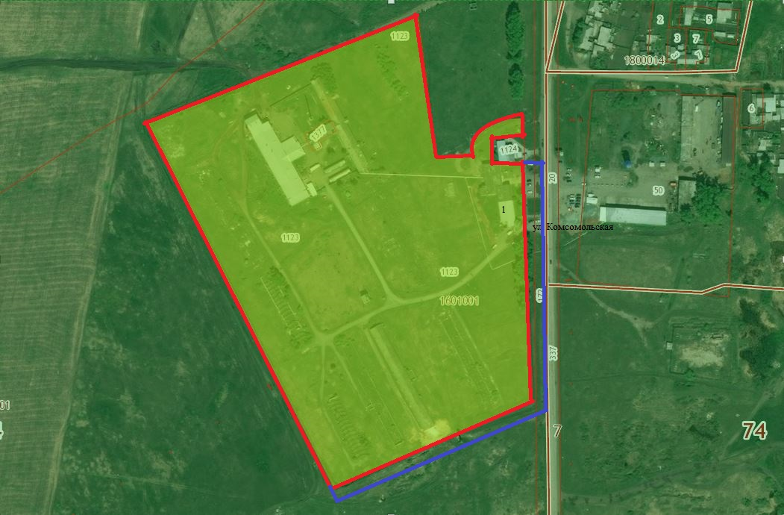
Масштаб 1:5000
граница объектов;
граница прилегающих территорий.

Наименование элементов благоустройства, расположенных между внутренней и внешней границами прилегающей территории:
Нет

Карта схема границ прилегающих территорий

Сведения об объектах:
1. Бригадный дом.

Адреса объектов:
1. Челябинская область, Еткульский район, п. Бектыш, ул. Комсомольская, д.19

Сведения о собственнике и (или) законном владельце:
1. Киселев Владимир Александрович
Зарегистрирован по адресу: Челябинская область, г.Коркино, ул. Озерная, д. 26, кв.1

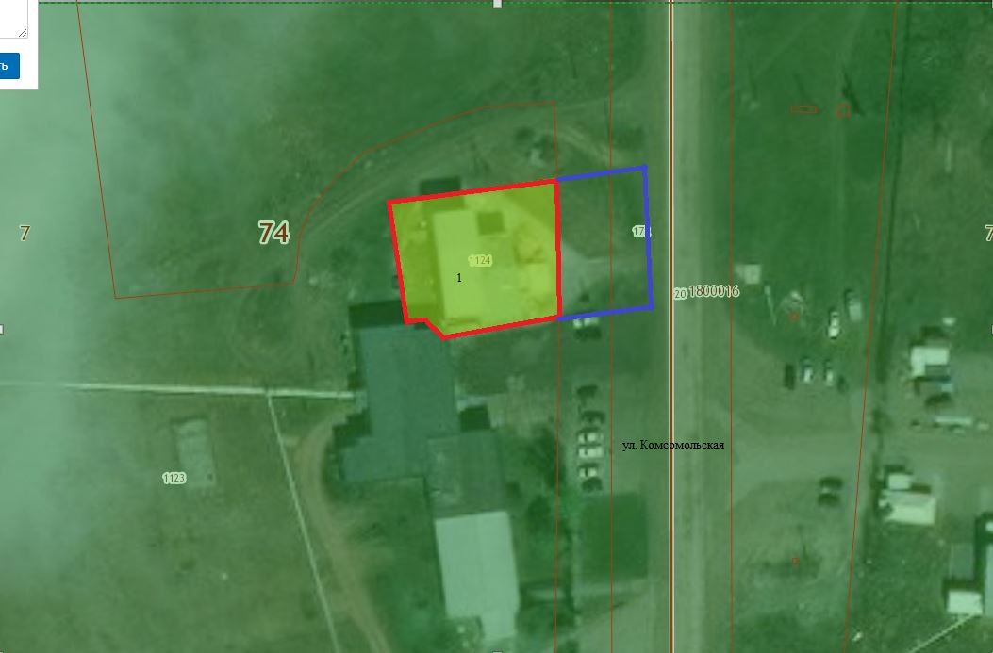
Масштаб 1:1000
граница объектов;
граница прилегающих территорий.

Наименование элементов благоустройства, расположенных между внутренней и внешней границами прилегающей территории:
Нет

Карта схема границ прилегающих территорий
Сведения об объектах:
1. Земельный участок;

Адреса объектов:
1. Челябинская область, Еткульский район, п. Бектыш, ул. Комсомольская;

Сведения о собственнике и (или) законном владельце:
1. ООО «Гранд-Строй»
Зарегистрирован по адресу: Челябинская область, г. Челябинск, ул. Братьев Кашириных, д. 86, офис 6. Тел. 83514599325

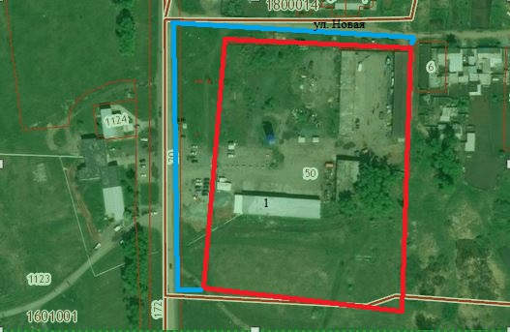
Масштаб 1:2000
граница объектов;
граница прилегающих территорий.
Наименование элементов благоустройства, расположенных между внутренней и внешней границами прилегающей территории:
Нет

Карта схема границ прилегающих территорий
Сведения об объектах:
1. Здание павильона;

Адреса объектов:
1. Челябинская область, Еткульский район, п. Бектыш, ул. Гончарная, д. 20А;

Сведения о собственнике и (или) законном владельце:
Бойко Валентина Леонидовна

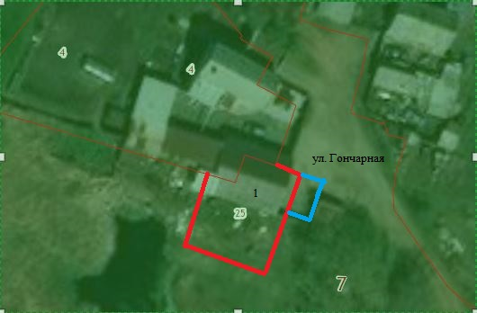
Масштаб 1:500
граница объектов;
граница прилегающих территорий.
Наименование элементов благоустройства, расположенных между внутренней и внешней границами прилегающей территории:
Нет

Карта схема границ прилегающих территорий
Сведения об объектах:
1. Помещение – администрация поселения;

Адреса объектов:
1. Челябинская область, Еткульский район, п. Бектыш, ул. Комсомольская, д.12, пом.1;

Сведения о собственнике и (или) законном владельце:
Администрация Бектышского сельского поселения
Зарегистрирован по адресу: Челябинская область, Еткульский район, п. Бектыш, ул. Комсомольская, д.12; тел. 83514599391

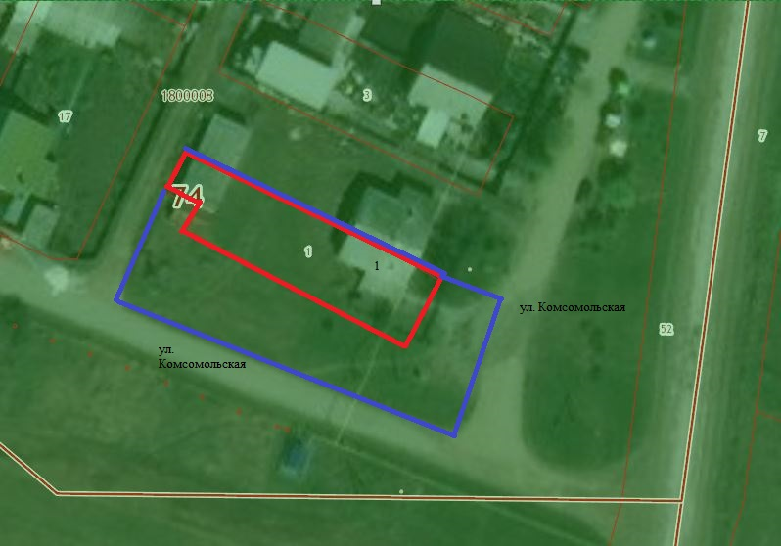
Масштаб 1:1000
граница объектов;
граница прилегающих территорий.
Наименование элементов благоустройства, расположенных между внутренней и внешней границами прилегающей территории:
Нет

Карта схема границ прилегающих территорий
Сведения об объектах:
1. Здание магазина;

Адреса объектов:
1. Челябинская область, Еткульский район, п. Бектыш, ул. Еткульская;

Сведения о собственнике и (или) законном владельце:
1. Савишин Дмитрий Николаевич
Зарегистрирован по адресу: Челябинская область, Еткульский район, п. Бектыш, ул. Угольная, д. 3.

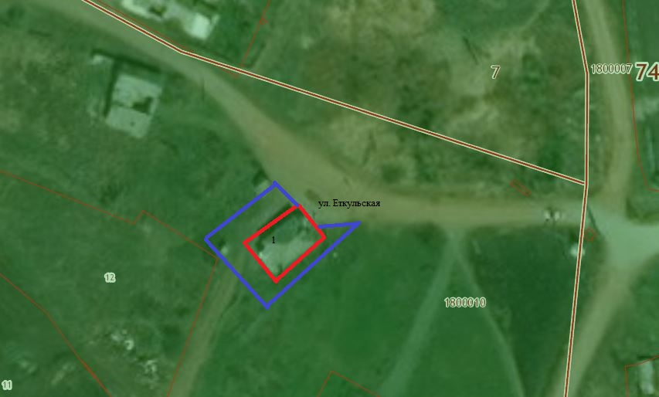
Масштаб 1:1000
граница объектов;
граница прилегающих территорий.
Наименование элементов благоустройства, расположенных между внутренней и внешней границами прилегающей территории:
Нет

Карта схема границ прилегающих территорий
Сведения об объектах:
1.Здание магазина;

Адреса объектов:
1.Челябинская область, Еткульский район, п. Бектыш, ул. Угольная, около дома № 3.

Сведения о собственнике и (или) законном владельце:
1. Савишин Дмитрий Николаевич
Зарегистрирован по адресу: Челябинская область, Еткульский район, п. Бектыш, ул. Угольная, д. 3.

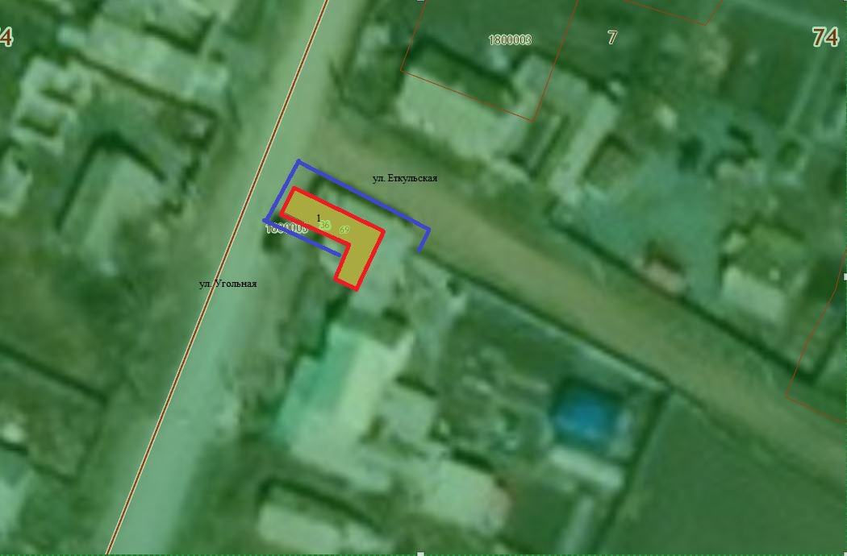
Масштаб 1:1000
граница объектов;
граница прилегающих территорий.

Наименование элементов благоустройства, расположенных между внутренней и внешней границами прилегающей территории:
Нет

